Государственное образовательное учреждение

высшего профессионального образования

«Донецкий национальный технический университет»

Кафедра АСУ

ОТЧЕТ

по лабораторной работе № 1

по дисциплине: “ИПО”

на тему: “Определение границ продукта и разработка требований”

Вариант №8

Выполнил:

студент группы ИС-18б

Терещенко В.О.

Проверила:

Землянская С. Ю.

Донецк – 2021

**Цель работы:** научиться определять функциональные границы продуктов, определять свойства, необходимые для решения проблем заказчика, формулировать требования.

**Введение**

Система учета спецодежды в медицинском учреждении предназначена для занесения, хранения и просмотра информации о спецодежде, необходимой для нормального функционирования медицинского учреждения. Она создана для того, чтобы повысить продуктивность сотрудников склада путем уменьшения времени обработки информации о спецодежде и хранении всех данных в электронной базе данных.

1. Разработка системного проекта.
   1. Назначение разработки

Система предназначена для удобной обработки данных о спецодежде: добавление/изменение/удаление информации о спецодежде, о сотрудниках, печать различных отчетов и квитанций, вывод статистики по различным критериям, уведомление о статусе спецодежды, учет возврата спецодежды, формирование нужд склада. Все данные могут храниться либо на сервере, либо на ПК.

* 1. Требования к функциональным характеристикам.
     1. Состав выполняемых функций.

Для работы системы были выделены следующие функции: проверка входа в систему, (учет выдачи/получение спецодежды), добавление/списание спецодежды, формирование отчетов.

* + 1. Организация входных и выходных данных

Входные данные:

Данные о эксплуатированной спецодежде;

Данные о возврате спецодежды;

Данные о сотруднике;

Данные о пользователе;

Данные о списании спецодежды;

Акты о поставке;

Выходные данные:

Отчеты;

Список спецодежды/сотрудников;

Акты о списании;

* 1. Требования к надежности и безопасности

Система должна функционировать в многопользовательском режиме. Авторизация будет доступна только для работников склада спецодежды. Также будет предумотрена функция резервного копирования, чтобы, в случае чего, не потерять все данные.

* 1. Требования к информационной и программной совместимости

На сервере должна быть установлена реляционная СУБД. На клиентской стороне должен быть реализован Windows подобный интерфейс. Все формируемые отчеты должны иметь возможность экспортирования в формат pdf.

1. Разработка технического проекта.
   1. Анализ требований и определение спецификаций программного обеспечения.

Рассмотрим определение прецедентов (вариантов использования).

Система требуется одному заинтересованному лицу – ответственному за склад.

Составляем контекстную диаграмму начального уровня. Внешними сущностями являются: ответственые за склад и бухгалтерия, только они взаимодействуют с системой. Ответственные за склад создают, вносят изменения, просматривают данные о спецодежде. Бухгалтерия работает только с формированием отчетов.

Основные прецеденты (варианты использования) для разрабатываемой системы следующие.

Прецедент ответственного за склад:

– П1 – списывание спецодежды по акту списания;

– П2 – учет возврата спецодежды;

– П3 – добавление поступившей спецодежды;

– П4 – определение статуса спецодежды;

– П5 – формирование нужд склада;

– П6 – выдача спецодежды;

Прецеденты для бухгалтерии:

– П1 – просмотр статистики

– П2 – формирование отчетов и актов

После выделения потоков данных на основании исходной информации можно приступить к конструированию концептуальной модели данных.

Таблица 1

|  |  |
| --- | --- |
| Название варианта | Добавления позиции |
| Действующие лица | Пользователь |
| Краткое описание | Пользователь авторизуется в системе и производит добавление/изменение информации о спецодежде, удаляет/добавляет спецодежду, учитывает выдачу и возврат спецодежды, формирует нужды склада. |
| Тип вариантов | Базовый |

Таблица 2

|  |  |
| --- | --- |
| Действия исполнителя | Отклик системы |
| 1. Ответственный за склад авторизуется в системе, используя данные для входа. | 2. Открывается доступ к системе. |
| 3. Пользователь производит выдачу спецодежды, используя данные о сотруднике. | 4. Система валидирует веденные данные. |
| 5. Пользователь нажимает на кнопку выдачи. | 6. Система отмечает спецодежду как выданную, формирует pdf-документ (квитанцию), возвращает страницу выдачи. |

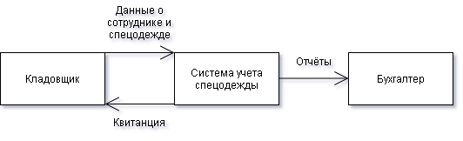

Рис. 1. Начальная контекстная диаграмма DFD системы (нулевого уровня)

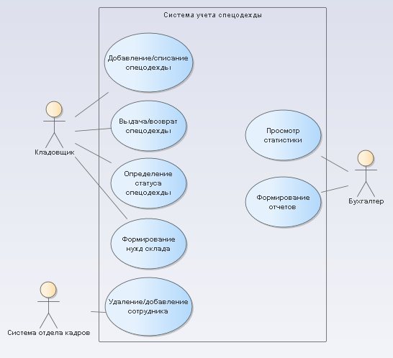

Рис. 2. Диаграмма вариантов использования системы

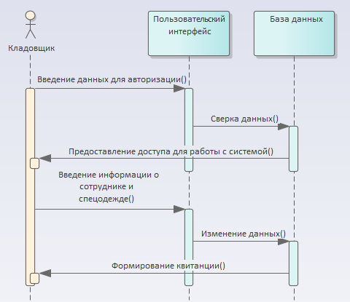

Рис. 3. Диаграмма последовательности «Выдача спецодежды»

* 1. Проектирование модели данных.

На основании моделей, построенных в предыдущем разделе, выделим и нарисуем сущности для каждого объекта данных в автоматизированной системе. Связь должна отражать взаимодействие между сущностями, причем в системе должна сохранятся информация об этом взаимодействии. Нарисуем диаграмму «сущность – связь» (рис. 4). Далее определяем атрибуты каждой сущности.

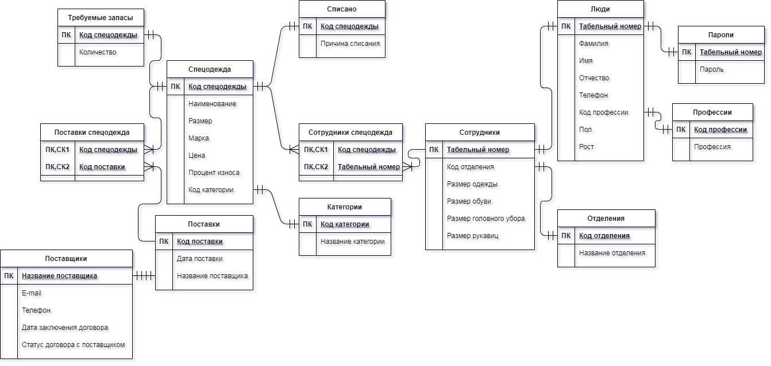

Рис. 4. Диаграмма «сущность-связь» для автоматизированной системы.